Гиперактивный ребенок – советы родителям

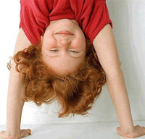
Гиперактивный ребенок – советы родителям

Такие дети рождались во все времена, хотя многим и кажется, что сейчас их число возросло во много раз. Некоторые семьи, в которых растет с трудом поддающийся воспитанию сын или дочь, с досадой говорят, что у них сложный ребенок и стараются как можно жестче с ним обращаться. Иные же родители вообще не желают признавать существование проблемы и обвиняют во всем близкое окружение и педагогов, не понимающих их умного и способного, но всего лишь "немного непоседливого" малыша. Конфликт неизбежен в обоих случаях: в первом – между родителями и ребенком, во втором – между семьей, в которой растет гиперактивный ребенок, и окружающими их людьми. Как же разобраться, насколько глубока проблема и что делать, когда кажется, что контроль над собственным чадом почти утерян?

В каком случае можно утверждать, что этогиперактивность?
Все дети разные настолько, насколько отличаются друг от друга их родители. Ребенок уже рождается со своим характером, черты и особенности которого не всегда удобны окружающим. Что же такое гиперактивность и как отличить чрезмерную деятельность и недалеко ушедший от нормы избыток детской энергии от того случая, когда ребенок не слушается потому, что ему очень сложно справиться с собой без помощи со стороны. Сейчас многие специалисты не считают, что гиперактивность – это заболевание, хотя и признают, что у детей с данным состоянием имеют место определенные особенности развития. Западные психологи даже выделили отдельные критерии, по которым можно определить наличие гиперактивности у ребенка. Это:
·повышенная двигательная активность, когда ребенок не может усидеть на месте без ненужных движений и гримасничанья, постоянно дергается и суетится;
·чрезмерная импульсивность: гиперактивный ребенок с трудом приспосабливается к ситуациям, в которых требуется проявлять терпеливость и организованность; на вопросы, не задумываясь, дает слишком быстрые ответы; много и взахлеб говорит; часто действует в ущерб собственной безопасности, не учитывая последствий (например, может выскочить на дорогу, не обращая внимания на движущиеся машины);
·снижение концентрации внимания: обычно гиперактивность у детей проявляется в неспособности сосредотачиваться; они также с трудом выполняют сложные инструкции и задания; легко отвлекаются; не закончив одно действие, переходят к другому. Иногда создается впечатление, что сложный ребенок просто не желает слышать окружающих.

Если у ребенка наблюдается более половины перечисленных симптомов, проявляющихся большую часть времени и в любой обстановке, то можно говорить о наличии у него такого особого состояния нервной системы, как гиперактивностьи недостаточность внимания. Поэтому во всех случаях, когда ребенок не слушаетсяи кажется неуправляемым, родителям стоит задуматься о возможном наличии у него синдрома дефицита внимания и гиперактивности (СДВГ). Ведь тогда обычные методы воспитания не подействуют. Нужны правильный подход и полное понимание ситуации.

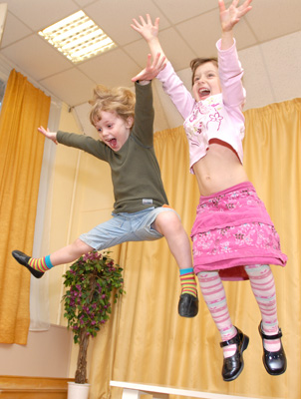
От родителей требуется терпение
Когда в семье растет гиперактивный ребенок, нелегко приходится всем. Но больше всего страдает сам малыш, особенно если обстановка вокруг него не совсем адекватна. Маленькие забияки-энерджайзеры отчаянно нуждаются в любви и поддержке родителей, в их мудром, понимающем отношении. Вообще воспитание гиперактивного ребенка дело непростое. Здесь важно избегать двух крайностей: полного потакания капризам и требованиям неспокойного "живчика" и чрезмерно жесткого с ним обращения с частым применением разного рода наказаний.

Например, одна из методик, по которой строит свою работу тульский детский центр Ладушки, основана на полной ответственности взрослых за эмоциональное состояние и развитие ребенка. Люди, работающие в этом детском саду, считают, что самое главное для любого малыша - это безусловная любовь и свобода, которую дают ему взрослые. Особенно это касается воспитания гиперактивного ребенка. Родителям даже в сложных ситуациях не следует терять самообладания, так как это крайне негативно сказывается на детях с СДВГ. Очень важно избегать категоричных слов и жестких высказываний. Применять физическое наказание к детям, у которых наблюдается гиперактивность, крайне не рекомендуется, так как они, в силу своей импульсивности, могут довольно быстро перенять такой стиль решения проблем. Хорошо помогают в непростых ситуациях юмор и умение мамы или папы направлять конфликт в игровое русло. Когда ребенок впадает в "неубеждаемое" состояние, что для детей с гиперактивностью не редкость, текущие воспитательные меры должны свестись к одному – переключению на что-нибудь другое. Все убеждения лучше отложить на потом, когда малыш успокоится.

Гиперактивному ребенку нужно помочь научиться организованности. Давая задания, инструктируйте его не только устно, но и с помощью, например, картинок, развешенных в специальном месте. Можно нарисовать кран с льющейся водой и тарелки ("вымыть посуду"), стопку тетрадей ("сделать уроки"), пылесос ("убрать в комнате"). Предложите ребенку после выполнения задания отметить соответствующую картинку "галочкой". Это возымеет гораздо большее действие на малыша с СДВГ, чем простое перечисление дел, которые требуется выполнить к определенному моменту.

Важно помнить, что воспитание гиперактивного ребенка должно основываться больше на поощрениях, чем на наказании. Заведите специальные карточки и прикрепите их к холодильнику. Каждое успешное действие или хорошие поступки ребенка отмечайте знаком плюс, а проступки помечайте минусами. В конце дня вместе подсчитайте "баланс", и по результатам принимайте меры. Это очень действенный метод в ситуации, когда ребенок не слушается.

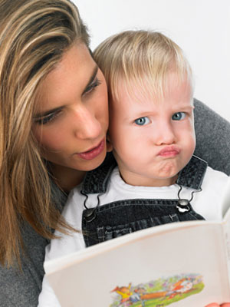
Многое зависит от педагогов
Когда подходит время определения гиперактивного ребенка в детский сад, Тула это или любой дугой город, на первое место встает вопрос выбора воспитателей, с которыми ребенок будет проводить большую часть времени. Они должны не понаслышке быть знакомы с таким понятием, как гиперактивность, или СДВГ. Сказать, что у вашего малыша есть особенности, необходимо еще до его определения в детский сад. Значимость правильного выбора педагогов и воспитателей возрастает во много раз, если речь идет огиперактивном ребенке. Так, частный детский сад Ладушки успешно работает даже с самыми сложными детьми. Для этого там есть все условия: маленькие группы, внимательный персонал, индивидуальный подход к каждому ребенку. Ведь детскаягиперактивность вполне поддается коррекции, если выбрать правильную систему воспитания и обучения. Функции внимания и самоконтроля можно развить даже у малыша с СДВГ, но задача эта не из простых. Нужны специальные игры, помогающие сформировать необходимые качества. В детском саду с небольшим наполнением групп гиперактивный ребенок чувствует себя гораздо спокойнее и при правильных действиях воспитателей может успешно обучаться умению согласовывать свои импульсы и желания с интересами других детей.

При поступлении в школу родителям следует установить тесный контакт с учителем, рассказав ему об особенностях своего сложного ребенка. Родители малыша с СДВГ в разумных пределах должны быть его личными "адвокатами". Предложите посадить вашего сына (или дочь) за первую парту, чтобы снизить для маленького ученика количество отвлекающих факторов. Попросите учителя почаще давать ему поручения во время урока (вытереть доску, принести мел, собрать тетради), чтобы обездвиженный непоседа смог немного размяться, ведь ему невероятно трудно усидеть на месте 45 минут. Если вам повезет встретить понимающего педагога, владеющего навыками обращения с детьми, у которых наблюдается гиперактивность, постарайтесь также прислушиваться и к его советам и рекомендациям.

Понимая, что СДВГ – это состояние, требующее повышенного внимания к ребенку, чувствуя своего малыша, помогая ему адаптироваться к своим особенностям и научив его преодолевать собственные ограничения, вы сможете вырастить полноценного человека. Возможно, что у него даже обнаружится талант в какой-либо области, что не редкость для детей с СДВГ. Известно, чтогиперактивность и дефицит внимания присутствовали у многих знаменитых людей, например Людвига Ван Бетховена, Эдгара По, Эрнеста Хемингуэя, Уолта Диснея, Пабло Пикассо – и это еще далеко не полный список. Особое состояние психики и нервной системы не помешало расцвету их таланта.

Возможно, и ваш гиперактивный ребенок требует не приведения его к неким усредненным нормам, а лишь повышенного внимания и очень больших усилий, которые необходимо приложить к процессу его воспитания. В конце концов, кому как не вам понимать своего сложного ребенка, ведь СДВГ чаще всего наследуется от родителей, а значит, вы как никто должны осознавать, что именно испытывает и чего хочет ваш неспокойный, но, тем не менее, самый любимый малыш на свете.

